
МИНОБРНАУКИ РОССИИ
Федеральное государственное бюджетное образовательное учреждение
высшего образования
«МИРЭА − Российский технологический университет»
РТУ МИРЭА
Институт информационных технологий (ИИТ)
Кафедра прикладной математики (ПМ)

ОТЧЕТ ПО ПРАКТИЧЕСКОЙ РАБОТЕ
по дисциплине «Прикладные задачи математической статистики»

Практическое занятие № 6

Студент группы ИНБО-20-23 | Боргачев Т.М. | (подпись)
Ассистент | Трушина В.И. | (подпись)
Отчет представлен | «05».12.2025 г.

Москва 2025 г.
СОДЕРЖАНИЕ
1 Сглаживание временных рядов 3
1.1 Постановка задачи 3
1.2 Ход выполнения 4
1.2.1 SMA-сглаживание 6
1.2.2 WMA-сглаживание 15
1.2.3 EMA-сглаживание 20
1.2.4 DEMA-сглаживание 26
Вывод 33

1 Сглаживание временных рядов

1.1 Постановка задачи
Цель работы: научиться выделять трендовую составляющую из временных рядов с помощью различных методов сглаживания и оценивать качество полученного сглаживания статистическими тестами.
Скачать папку с исходными данными. Открыть папку, соответствующую номеру своей группы. Открыть папку, соответствующую номеру своего варианта. Если будут проблемы с названиями вариантов при распаковке архива – сообщите преподавателю. В папке варианта можете найти 2 файла. В первом файле находится ряд с синусоидальным трендом. Во втором – с линейным.
Необходимо выделить трендовую составляющую из данных используя 4 метода:
- Простое скользящее среднее (SMA).
- Взвешенное скользящее среднее (WMA).
- Экспоненциальное сглаживание (EMA).
- Двойное экспоненциальное сглаживание (DEMA).
Каждый метод требует подбора некоторых параметров:
- SMA – размер окна. WMA – размер окна. EMA – параметр сглаживания 𝛼. DEMA – параметр сглаживания вокруг тренда 𝑎 и параметр сглаживания самого тренда 𝛾.
- Для весов в WMA использовать экспоненциальную весовую функцию c 𝜀 = 0,3.
- Необходимо подобрать оптимальные значения соответствующих параметров, используя Q-статистику Льюнг-Бокса при lag = 5. Оптимальными параметрами будем считать те, что минимизируют приведенную статистику.
- В качестве размеров окна 𝑤 = 2 ∗ 𝑚 + 1 перебрать значения 𝑚 = 3, 5, 7, 9. В качестве параметров сглаживания: 𝛼, 𝛾 = 0.1, 0.2, …, 0.9. Обратите внимание, что метод DEMA двухпараметрический, что требует выбрать оптимальную комбинацию сразу двух параметров 𝛼 и 𝛾.
- После подбора оптимальных параметров провести тест ДарбинаУотсона (𝑚 = 1, 𝛼 = 0.95) на данных после исключения выделенного тренда для каждого метода и каждого ряда.
- В отчете изобразить графики исходных данных, графики трендов при оптимальных параметрах у каждого метода для каждого ряда, расчетные формулы, а также результаты тестов Дарбина-Уотсона.

1.2 Ход выполнения
Рассматриваются следующие общие модели временных рядов:
Аддитивная:

$$x_{t}=T+S+C+E.$$

Мультипликативная:

$$x_{t}=T×S×C×E,$$

где 𝑇 — тренд;
𝑆 — сезонность;
С — циклическая составляющая;
𝐸 — случайная составляющая.
Тренд — в большинстве задач анализа временных рядов под трендом понимается долгосрочная тенденция уровней ряда или, иначе говоря, рост или убывание среднего значения уровней на длинном промежутке времени.
Циклическая составляющая — долгосрочные периодические колебания относительно тренда.
Сезонность — краткосрочные периодические колебания уровней временного ряда относительно тренда и циклической составляющей.
Случайная составляющая — некоторая непредсказуемая случайная добавка.
Код для визуализации рядов (вариант 3) представлен в Листинге 1.
Листинг 1 — Загрузка и визуализация рядов
import numpy as np
import pandas as pd
import matplotlib.pyplot as plt

sin_data = pd.read_csv('data/1.txt', header=None, names=['value'])
linear_data = pd.read_csv('data/2.txt', header=None, names=['value'])
# Добавление временного индекса
sin_data['time'] = range(len(sin_data))
linear_data['time'] = range(len(linear_data))
print(f"Загружены данные с синусоидальным трендом. Количество точек: {len(sin_data)}")
print(f"Загружены данные с линейным трендом. Количество точек: {len(linear_data)}")

# Построение исходных данных
plt.figure(figsize=(12, 5))
plt.subplot(1, 2, 1)
plt.plot(sin_data['time'], sin_data['value'])
plt.title('Исходный ряд с синусоидальным трендом')
plt.xlabel('Время')
plt.ylabel('Значение')
plt.grid(True)

plt.subplot(1, 2, 2)
plt.plot(linear_data['time'], linear_data['value'])
plt.title('Исходный ряд с линейным трендом')
plt.xlabel('Время')
plt.ylabel('Значение')
plt.grid(True)

plt.tight_layout()
plt.show()
Результат визуализации представлен на Рисунке 1.
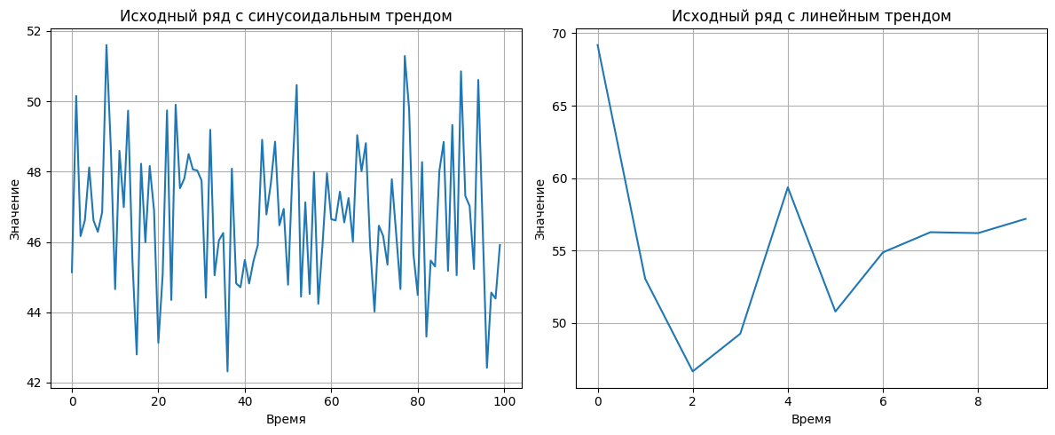
Рисунок 1 — Визуализация временных рядов
Перейдем к сглаживанию.

1.2.1 SMA-сглаживание
Для расчета взвешенного скользящего среднего используется следующее выражение:

$${\tilde{y}}_{t} = \sum_{i=-m}^{m}{ω_{i} y_{t+i},}$$

где $y_{t}$ — исходный временной ряд;
${\tilde{y}}_{t}$ — сглаженный временной ряд;
$ω_{i}$ — весовые коэффициенты;
𝑚 — количество членов ряда в сумме по одной стороне от центрального значения, размер окна сглаживания, который необходимо подобрать.
Выбор весовых коэффициентов $ω_{i}$ лежит на плечах исследователя.
Особый выбор этих коэффициентов порождает новые методы сглаживания.
Метод простого скользящего среднего (Simple Moving Average, SMA):

$$ω_{i}=\frac{1}{2m+1}.$$

Простое скользящее среднее — это частный случай взвешенного с равными весовыми коэффициентами:
Сумма весовых коэффициентов должна быть равна 1:

$$\sum{w_{i}=1.}$$

Q-статистика Льюнг-Бокса — временной ряд можно сглаживать по нескольким причинам, среди которых две очевидные:
1. Избавиться от случайных значений ряда вокруг тренда и сезонности, чтобы выделить их более значительно.
2. Выделить тренд, сгладив и случайные компоненты и сезонность вокруг тренда по известному количеству дней периода сезонной компоненты.
В каждом из выделенных случаев, проверка адекватности алгоритма сглаживания проводится по-разному. Например, можно оценить качество сглаживания, исследовав случайность остатков.
Для начала вычисляются остатки ряда данных:

$$e_{t}=x_{t}-\hat{x_{t}}.$$

Для второго случая, когда необходимо просто выделить тренд из данных достаточно проверить остатки на нулевое среднее. Если среднее остатков не находится около нуля, то тренд найден недостаточно хорошо.
Для первого случая проверка намного сложнее. Для остатков нам необходимо убедиться в отсутствии их автокоррелированности на заданное количество лагов назад. Если автокорреляционная функция остатков ⅇ𝑡 резко убывает (и находится около нуля), то остатки не коррелируют друг с другом и, похоже, что они случайны.
В качестве статистики для проверки отсутствия автокорреляции остатков выступает Q-Статистика Льюнг-Бокса:

$$Q=n\left(n+2\right)\sum_{k=1}^{m}{\frac{r^{2}\left(k\right)}{n-k}},$$

где 𝑟 — выборочная оценка автокорреляционной функции:

$$r\left(k\right)=\frac{\left(n-k\right)\sum_{t=1}^{n-k}{x_{t}x_{t+k}}-\sum_{t=1}^{n-k}{x_{t}\sum_{t=1}^{n-k}{x_{t+k}}}}{\sqrt{\left(n-k\right)\sum_{t=1}^{n-k}{x_{t}^{2}}-{\left(\sum_{t=1}^{n-k}{x_{t}}\right)}^{2}}\sqrt{\left(n-k\right)\sum_{t=1}^{n-k}{x_{t+k}^{2}}-{\left(\sum_{t=1}^{n-k}{x_{t+k}}\right)}^{2}}}.$$

Считается, что полученная величина имеет распределение 𝜒2 c 𝑚 степенями свободы.
Тест Дарбина-Уотсона применяется в ситуации, когда остатки связаны автокорреляционной зависимостью 1-го порядка.
Статистика вычисляется по следующей формуле:

$$d=\frac{\sum_{t=2}^{n}{{\left(e_{t}-e_{t-1}\right)}^{2}}}{\sum_{t=1}^{n}{e_{t}^{2}}}.$$

Определяются критические значения $d_{L}и{ d}_{U}$ по специальным таблицам.
Статистика может принимать значения от 0 до 4: 0 ≤ 𝑑 ≤ 4. Для установления факта наличия автокорреляции удобно ввести вспомогательную величину 𝑑:

$$\tilde{d}=\left\{\begin{aligned}d, если 0≤d≤2 \\ 4-d, если 2≤d≤4\end{aligned}.\right.$$

Выделяются 3 области, куда может попасть значение статистики:
- $0≤\tilde{d}≤d_{L}$ — есть положительная автокорреляция.
- $d_{L}≤\tilde{d}≤d_{U}$ — неопределенность.
- $\tilde{d}≥d_{U}$ — автокорреляция отсутствует.
Критерий позволяет выявить только автокорреляцию 1-го порядка. Отклонение нулевой гипотезы не означает, что автокорреляции нет вообще, то есть возможно наличие автокорреляции более высоких порядков. Также данный критерий имеет зону неопределенности, когда нет оснований ни принимать, ни отвергать нулевую гипотезу.
Код для реализации Q-Статистики Льюнг-Бокса и теста Дарбина-Уотсона представлен в Листинге 2.
Листинг 2 — Реализация Q-Статистики Льюнг-Бокса и теста Дарбина-Уотсона
from statsmodels.tsa.stattools import acf
from statsmodels.stats.stattools import durbin_watson
import math

# Исправленная функция для теста Дарбина-Уотсона
def durbin_watson_test(residuals, k=1):
n = len(residuals)
dw_stat = durbin_watson(residuals)

# Стандартные критические значения для alpha=0.05
# Источник: стандартные таблицы Дарбина-Уотсона
table_10 = {
1: (0.879, 1.320), # k=1 для n=10
2: (0.697, 1.641),
3: (0.525, 2.016),
4: (0.356, 2.414),
5: (0.243, 2.822)
}

table_100 = {
1: (1.65, 1.75), # k=1 для n=70 (в таблице нет больше 70)
2: (1.63, 1.77),
3: (1.61, 1.79),
4: (1.59, 1.81),
5: (1.57, 1.83)
}

Продолжение Листинга 2
# Выбор таблицы в зависимости от размера выборки
if n == 10:
table = table_10
elif n == 100:
table = table_100
else:
raise ValueError(f"Неподдерживаемый размер выборки: n={n}. Поддерживаются только n=10 и n=100")

# Проверка наличия k в таблице
if k not in table:
max_k = max(table.keys())
k = min(k, max_k) # Используем максимально доступное k если запрошенное отсутствует

dL, dU = table[k]

# Стандартная интерпретация для положительной автокорреляции
if dw_stat < dL:
result = "есть положительная автокорреляция"
elif dw_stat > (4 - dL):
result = "есть отрицательная автокорреляция"
elif dL <= dw_stat <= dU:
result = "зона неопределенности (положительная)"
elif (4 - dU) <= dw_stat <= (4 - dL):
result = "зона неопределенности (отрицательная)"
else:
result = "автокорреляция отсутствует"

return dw_stat, result

# Вспомогательная функция для Q-статистики
def ljung_box_statistic(residuals, lag=5):
n = len(residuals)
if n <= lag:
return float('inf')

acf_values = acf(residuals, nlags=lag, fft=False)
q_stat = 0
for k in range(1, lag + 1):
q_stat += (acf_values[k] ** 2) / (n - k)
q_stat *= n * (n + 2)

return q_stat
Код для вычисления SMA-сглаживания представлен в Листинге 3.

Листинг 3 — SMA-сглаживания
# Анализ синусоидального тренда - SMA
optimal_m_sma_sin = None
min_q_sma_sin = float('inf')
results_sma_sin = []
m_values = [1, 2, 3, 4, 5, 6, 7]

for m in m_values:
window_size = 2 * m + 1
padded_data = np.pad(sin_data['value'].values, (m, m), mode='edge')
smoothed = np.convolve(padded_data, np.ones(window_size) / window_size, mode='valid')

residuals = sin_data['value'].values - smoothed
q_stat = ljung_box_statistic(residuals, lag=5)

results_sma_sin.append((m, window_size, q_stat))
if q_stat < min_q_sma_sin:
min_q_sma_sin = q_stat
optimal_m_sma_sin = m

print(f"Оптимальное значение m для SMA: {optimal_m_sma_sin}")
print("Результаты для разных значений m:")
for m, window, q in results_sma_sin:
print(f" m={m}, окно={window}, Q-статистика={q:.4f}")

# Построение сглаженного ряда с оптимальным параметром
optimal_window_sma_sin = 2 * optimal_m_sma_sin + 1
padded_data = np.pad(sin_data['value'].values, (optimal_m_sma_sin, optimal_m_sma_sin), mode='edge')
smoothed_sma_sin = np.convolve(padded_data, np.ones(optimal_window_sma_sin) / optimal_window_sma_sin, mode='valid')
residuals_sma_sin = sin_data['value'].values - smoothed_sma_sin
dw_sma_sin, result_sma_sin = durbin_watson_test(residuals_sma_sin, k=1) # k=1 для всех случаев
print(f"Тест Дарбина-Уотсона: статистика={dw_sma_sin:.4f}, результат: {result_sma_sin}")

plt.figure(figsize=(10, 6))
plt.plot(sin_data['time'], sin_data['value'], label='Исходный ряд', alpha=0.7)
plt.plot(sin_data['time'], smoothed_sma_sin, label=f'SMA (m={optimal_m_sma_sin})', linewidth=2)
plt.title('Синусоидальный тренд: Простое скользящее среднее')
plt.xlabel('Время')
plt.ylabel('Значение')
plt.legend()
plt.grid(True)
plt.show()

Продолжение Листинга 3
# Анализ линейного тренда - SMA
optimal_m_sma_lin = None
min_q_sma_lin = float('inf')
results_sma_lin = []

for m in m_values:
window_size = 2 * m + 1
padded_data = np.pad(linear_data['value'].values, (m, m), mode='edge')
smoothed = np.convolve(padded_data, np.ones(window_size) / window_size, mode='valid')

residuals = linear_data['value'].values - smoothed
q_stat = ljung_box_statistic(residuals, lag=5)

results_sma_lin.append((m, window_size, q_stat))
if q_stat < min_q_sma_lin:
min_q_sma_lin = q_stat
optimal_m_sma_lin = m

print(f"Оптимальное значение m для SMA: {optimal_m_sma_lin}")
print("Результаты для разных значений m:")
for m, window, q in results_sma_lin:
print(f" m={m}, окно={window}, Q-статистика={q:.4f}")

optimal_window_sma_lin = 2 * optimal_m_sma_lin + 1
padded_data = np.pad(linear_data['value'].values, (optimal_m_sma_lin, optimal_m_sma_lin), mode='edge')
smoothed_sma_lin = np.convolve(padded_data, np.ones(optimal_window_sma_lin) / optimal_window_sma_lin, mode='valid')
residuals_sma_lin = linear_data['value'].values - smoothed_sma_lin
dw_sma_lin, result_sma_lin = durbin_watson_test(residuals_sma_lin, k=1) # n=10, k=1
print(f"Тест Дарбина-Уотсона: статистика={dw_sma_lin:.4f}, результат: {result_sma_lin}")

plt.figure(figsize=(10, 6))
plt.plot(linear_data['time'], linear_data['value'], label='Исходный ряд', alpha=0.7)
plt.plot(linear_data['time'], smoothed_sma_lin, label=f'SMA (m={optimal_m_sma_lin})', linewidth=2)
plt.title('Линейный тренд: Простое скользящее среднее')
plt.xlabel('Время')
plt.ylabel('Значение')
plt.legend()
plt.grid(True)
plt.show()
Результат для синусоидального временного ряда представлен в Таблице 1.
Таблица 1 — Результат подбора для первого временного ряда
m | Окно | Q-статистика
1 | 3 | 55.1791
2 | 5 | 26.3588
3 | 7 | 18.3776
4 | 9 | 15.4695
5 | 11 | 6.4619
6 | 13 | 4.8724
7 | 15 | 3.2242
Тест Дарбина-Уотсона: статистика=2.2945, результат: зона неопределенности (отрицательная).
Визуализация простого скользящего среднего для синусоидального временного ряда представлена на Рисунке 2.
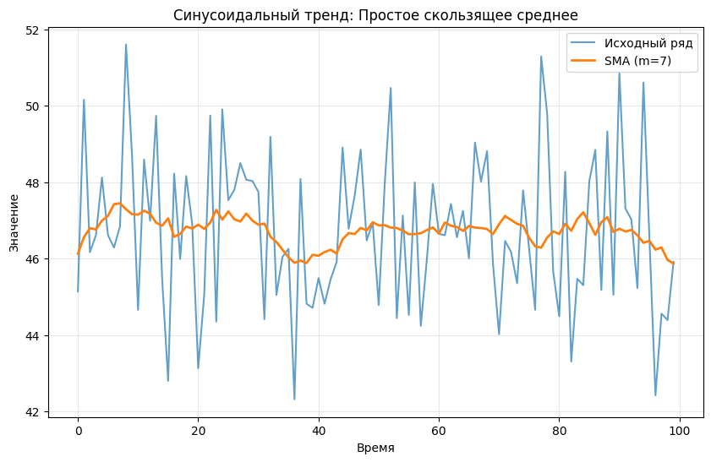
Рисунок 2 — Простое скользящее среднее для первого ряда
Результат для временного ряда с линейным трендом представлен в Таблице 2.
Таблица 2 — Результат подбора параметров SMA для второго ряда
m | Окно | Q-статистика
1 | 3 | 6.4477
2 | 5 | 6.8869
Продолжение Таблицы 2
3 | 7 | 4.6450
4 | 9 | 2.9613
5 | 11 | 3.0502
6 | 13 | 3.1238
7 | 15 | 2.8894
Тест Дарбина-Уотсона: статистика=1.0927, результат: зона неопределенности (положительная).
Визуализация простого скользящего среднего для синусоидального временного ряда представлена на Рисунке 3.
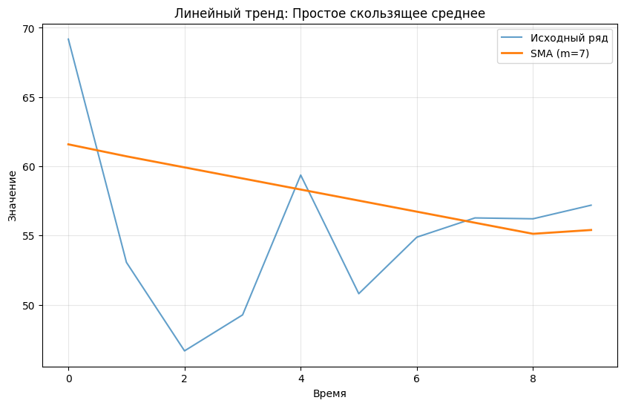
Рисунок 3 — Простое скользящее среднее для второго ряда
Для синусоидального временного ряда простое скользящее среднее с оптимальным размером окна 15 точек (m=7) эффективно выделило трендовую составляющую, что подтверждается минимальной Q-статистикой Льюнга-Бокса (3.2242). Однако результат теста Дарбина-Уотсона (2.2945) попал в зону неопределенности отрицательной автокорреляции, что указывает на возможную систематическую структуру в остатках. Визуально сглаженный ряд хорошо отражает синусоидальную форму исходных данных, устраняя высокочастотные колебания.
Для линейного временного ряда SMA с тем же размером окна (15 точек) также показал наилучшие результаты по критерию Q-статистики (2.8894). Тест Дарбина-Уотсона дал значение 1.0927, что попадает в зону неопределенности положительной автокорреляции. Несмотря на это, графическое представление демонстрирует качественное выделение линейного тренда, хотя при размере выборки всего в 10 точек и максимальном окне сглаживания интерпретация результатов требует осторожности из-за потери краевых значений.

1.2.2 WMA-сглаживание
Метод взвешенного скользящего среднего работает идентично методу простого скользящего среднего, но необходимо определять саму весовую функцию метода сглаживания. Весовая функция − метод определения значений весов исходя из определенного правила отображения номера элемента окна в его значение. Весовых функций на практике встречается довольно много, и все их можно применять.
В методе простого скользящего среднего используется П-окно. В данной практике вам предлагается использовать экспоненциальную весовую функцию, также именуемую как Пуассоновское сглаживание:

$$ω_{i}=\frac{e^{-ε×\left|i\right|}}{\sum_{j=-m}^{m}{e^{-ε×\left|j\right|}}},$$

где $i=-m,\left(-m+1\right),…,m$;
$ε= 0.3$.
Код для вычисления WMA-сглаживания представлен в Листинге 4.

Листинг 4 — Вычисление WMA-сглаживания
# Анализ синусоидального тренда - WMA
print("\n2. Взвешенное скользящее среднее (WMA)")
optimal_m_wma_sin = None
min_q_wma_sin = float('inf')
results_wma_sin = []
epsilon = 0.3

for m in m_values:
window_size = 2 * m + 1
weights = np.array([math.exp(-epsilon * abs(i)) for i in range(-m, m + 1)])
weights = weights / np.sum(weights)

padded_data = np.pad(sin_data['value'].values, (m, m), mode='edge')
smoothed = np.convolve(padded_data, weights, mode='valid')

residuals = sin_data['value'].values - smoothed
q_stat = ljung_box_statistic(residuals, lag=5)

results_wma_sin.append((m, window_size, q_stat))
if q_stat < min_q_wma_sin:
min_q_wma_sin = q_stat
optimal_m_wma_sin = m
print(f"Оптимальное значение m для WMA: {optimal_m_wma_sin}")
print("Результаты для разных значений m:")
for m, window, q in results_wma_sin:
print(f" m={m}, окно={window}, Q-статистика={q:.4f}")

optimal_window_wma_sin = 2 * optimal_m_wma_sin + 1
weights = np.array([math.exp(-epsilon * abs(i)) for i in range(-optimal_m_wma_sin, optimal_m_wma_sin + 1)])
weights = weights / np.sum(weights)
padded_data = np.pad(sin_data['value'].values, (optimal_m_wma_sin, optimal_m_wma_sin), mode='edge')
smoothed_wma_sin = np.convolve(padded_data, weights, mode='valid')
residuals_wma_sin = sin_data['value'].values - smoothed_wma_sin
dw_wma_sin, result_wma_sin = durbin_watson_test(residuals_wma_sin, k=1)
print(f"Тест Дарбина-Уотсона: статистика={dw_wma_sin:.4f}, результат: {result_wma_sin}")

plt.figure(figsize=(10, 6))
plt.plot(sin_data['time'], sin_data['value'], label='Исходный ряд', alpha=0.7)
plt.plot(sin_data['time'], smoothed_wma_sin, label=f'WMA (m={optimal_m_wma_sin})', linewidth=2)
plt.title('Синусоидальный тренд: Взвешенное скользящее среднее')
plt.xlabel('Время')
plt.ylabel('Значение')
plt.legend()
Продолжение Листинга 4
plt.grid(True, alpha=0.3)
plt.show()

# Анализ линейного тренда - WMA
print("\n2. Взвешенное скользящее среднее (WMA)")
optimal_m_wma_lin = None
min_q_wma_lin = float('inf')
results_wma_lin = []

for m in m_values:
window_size = 2 * m + 1
weights = np.array([math.exp(-epsilon * abs(i)) for i in range(-m, m + 1)])
weights = weights / np.sum(weights)

padded_data = np.pad(linear_data['value'].values, (m, m), mode='edge')
smoothed = np.convolve(padded_data, weights, mode='valid')

residuals = linear_data['value'].values - smoothed
q_stat = ljung_box_statistic(residuals, lag=5)

results_wma_lin.append((m, window_size, q_stat))
if q_stat < min_q_wma_lin:
min_q_wma_lin = q_stat
optimal_m_wma_lin = m

print(f"Оптимальное значение m для WMA: {optimal_m_wma_lin}")
print("Результаты для разных значений m:")
for m, window, q in results_wma_lin:
print(f" m={m}, окно={window}, Q-статистика={q:.4f}")

optimal_window_wma_lin = 2 * optimal_m_wma_lin + 1
weights = np.array([math.exp(-epsilon * abs(i)) for i in range(-optimal_m_wma_lin, optimal_m_wma_lin + 1)])
weights = weights / np.sum(weights)
padded_data = np.pad(linear_data['value'].values, (optimal_m_wma_lin, optimal_m_wma_lin), mode='edge')
smoothed_wma_lin = np.convolve(padded_data, weights, mode='valid')
residuals_wma_lin = linear_data['value'].values - smoothed_wma_lin
dw_wma_lin, result_wma_lin = durbin_watson_test(residuals_wma_lin, k=1) # n=10, k=1
print(f"Тест Дарбина-Уотсона: статистика={dw_wma_lin:.4f}, результат: {result_wma_lin}")

plt.figure(figsize=(10, 6))
plt.plot(linear_data['time'], linear_data['value'], label='Исходный ряд', alpha=0.7)
plt.plot(linear_data['time'], smoothed_wma_lin, label=f'WMA (m={optimal_m_wma_lin})', linewidth=2)
plt.title('Линейный тренд: Взвешенное скользящее среднее')
Продолжение Листинга 4
plt.xlabel('Время')
plt.ylabel('Значение')
plt.legend()
plt.grid(True, alpha=0.3)
plt.show()
Результат для временного ряда с синусоидным трендом представлен в Таблице 4.
Таблица 4 — Результат подбора параметров WMA для первого временного ряда
m | Окно | Q-статистика
1 | 3 | 55.1791
2 | 5 | 26.3905
3 | 7 | 19.2400
4 | 9 | 18.0728
5 | 11 | 13.0101
6 | 13 | 12.2558
7 | 15 | 11.3258
Тест Дарбина-Уотсона: статистика=2.5774, результат: есть отрицательная автокорреляция.
Визуализация простого скользящего среднего для синусоидального временного ряда представлена на Рисунке 4.
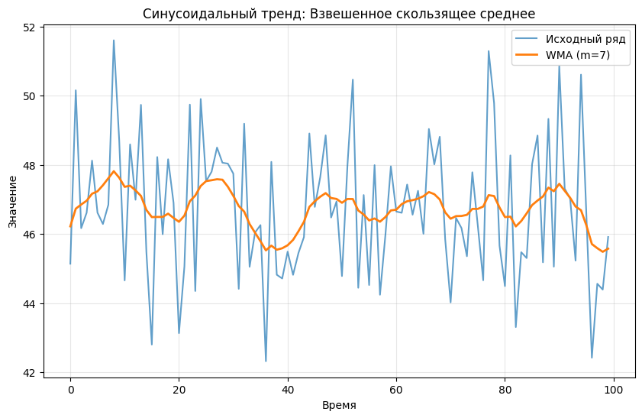
Рисунок 4 — Взвешенное скользящее среднее для первого ряда
Результат для временного ряда с линейным трендом представлен в Таблице 5.
Таблица 5 — Результат подбора параметров WMA для второго ряда
m | Окно | Q-статистика
1 | 3 | 6.4477
2 | 5 | 6.5248
3 | 7 | 4.9019
4 | 9 | 3.5490
5 | 11 | 3.3187
6 | 13 | 3.2437
7 | 15 | 3.1458
Тест Дарбина-Уотсона: статистика=1.4289, результат: автокорреляция отсутствует.
Визуализация простого скользящего среднего для синусоидального временного ряда представлена на Рисунке 5.
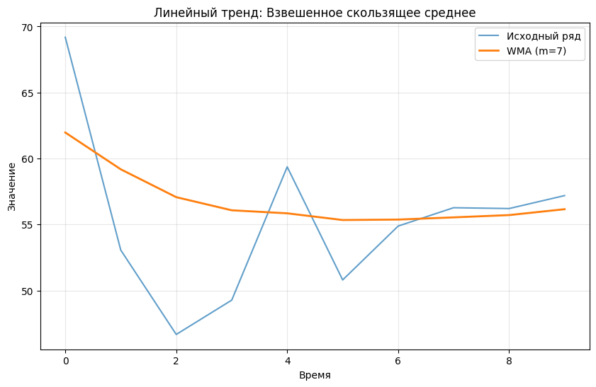
Рисунок 5 — Взвешенное скользящее среднее для второго ряда
Для синусоидального ряда взвешенное скользящее среднее с экспоненциальными весами (ε=0.3) и размером окна 15 точек показало худшие результаты по сравнению с SMA: Q-статистика составила 11.3258 при наличии отрицательной автокорреляции в остатках (статистика Дарбина-Уотсона 2.5774). Это указывает на то, что экспоненциальные веса менее эффективны для выделения периодических трендов по сравнению с равномерными весами несмотря на то, что визуально сглаженный ряд достаточно хорошо повторяет синусоидальную форму исходных данных.
Для линейного ряда WMA с тем же размером окна (15 точек) продемонстрировал хорошие результаты, подтвердившиеся отсутствием автокорреляции в остатках (статистика Дарбина-Уотсона 1.4289). При этом Q-статистика (3.1458) была выше, чем у других методов, что указывает на меньшую эффективность в сравнении с EMA и DEMA. Тем не менее, графическое представление показывает качественное выделение линейного тренда, что особенно ценно для небольшого объема данных (10 точек).

1.2.3 EMA-сглаживание
Известностью пользуется экспоненциальное сглаживание, в основе которого лежит расчет экспоненциальных средних. Целью такого сглаживания является передача большего веса последним уровням ряда, и меньшего веса более ранним.
Экспоненциальная средняя рассчитывается по рекуррентной формуле:

$$\hat{y_{t}}=αy_{t}+\left(1-α\right)\hat{y_{t-1}},$$
$$\hat{y_{1}}=y_{1},$$

где $α$ — коэффициент сглаживания ($0 ≤α≤1$).
При таком сглаживании усреднение ведется не по окну фиксированного размера, а по всему ряду от начала до текущего момента, при этом веса, с которыми учитываются давние измерения убывают экспоненциально.
Коэффициент 𝛼 влияет на степень восприятия истории. Чем ниже значение коэффициента, тем сильнее происходит сглаживание. Поскольку величины 𝛼 и (1 − 𝛼) взаимнообратные, следовательно смысл коэффициента 𝛼 разнится с точностью до смены места их расстановки в зависимости.
Код для вычисления EMA-сглаживания представлен в Листинге 5.
Листинг 5 — EMA-сглаживания
# Анализ синусоидального тренда - EMA
print("\n3. Экспоненциальное сглаживание (EMA)")
optimal_alpha_ema_sin = None
min_q_ema_sin = float('inf')
results_ema_sin = []
alpha_values = np.arange(0.1, 1.0, 0.1)

for alpha in alpha_values:
smoothed = np.zeros(len(sin_data))
smoothed[0] = sin_data['value'].values[0]

for t in range(1, len(sin_data)):
smoothed[t] = alpha * sin_data['value'].values[t] + (1 - alpha) * smoothed[t-1]

residuals = sin_data['value'].values - smoothed
q_stat = ljung_box_statistic(residuals, lag=5)

results_ema_sin.append((alpha, q_stat))
if q_stat < min_q_ema_sin:
min_q_ema_sin = q_stat
optimal_alpha_ema_sin = alpha

print(f"Оптимальное значение alpha для EMA: {optimal_alpha_ema_sin:.1f}")
print("Результаты для разных значений alpha:")
for alpha, q in results_ema_sin:
print(f" alpha={alpha:.1f}, Q-статистика={q:.4f}")

smoothed_ema_sin = np.zeros(len(sin_data))
smoothed_ema_sin[0] = sin_data['value'].values[0]
for t in range(1, len(sin_data)):
smoothed_ema_sin[t] = optimal_alpha_ema_sin * sin_data['value'].values[t] + (1 - optimal_alpha_ema_sin) * smoothed_ema_sin[t-1]

residuals_ema_sin = sin_data['value'].values - smoothed_ema_sin
dw_ema_sin, result_ema_sin = durbin_watson_test(residuals_ema_sin, k=1)
print(f"Тест Дарбина-Уотсона: статистика={dw_ema_sin:.4f}, результат: {result_ema_sin}")
Продолжение Листинга 5
plt.figure(figsize=(10, 6))
plt.plot(sin_data['time'], sin_data['value'], label='Исходный ряд', alpha=0.7)
plt.plot(sin_data['time'], smoothed_ema_sin, label=f'EMA (alpha={optimal_alpha_ema_sin:.1f})', linewidth=2)
plt.title('Синусоидальный тренд: Экспоненциальное сглаживание')
plt.xlabel('Время')
plt.ylabel('Значение')
plt.legend()
plt.grid(True, alpha=0.3)
plt.show()

# Анализ линейного тренда - EMA
print("\n3. Экспоненциальное сглаживание (EMA)")
optimal_alpha_ema_lin = None
min_q_ema_lin = float('inf')
results_ema_lin = []

for alpha in alpha_values:
smoothed = np.zeros(len(linear_data))
smoothed[0] = linear_data['value'].values[0]

for t in range(1, len(linear_data)):
smoothed[t] = alpha * linear_data['value'].values[t] + (1 - alpha) * smoothed[t-1]

residuals = linear_data['value'].values - smoothed
q_stat = ljung_box_statistic(residuals, lag=5)

results_ema_lin.append((alpha, q_stat))
if q_stat < min_q_ema_lin:
min_q_ema_lin = q_stat
optimal_alpha_ema_lin = alpha

print(f"Оптимальное значение alpha для EMA: {optimal_alpha_ema_lin:.1f}")
print("Результаты для разных значений alpha:")
for alpha, q in results_ema_lin:
print(f" alpha={alpha:.1f}, Q-статистика={q:.4f}")

smoothed_ema_lin = np.zeros(len(linear_data))
smoothed_ema_lin[0] = linear_data['value'].values[0]
for t in range(1, len(linear_data)):
smoothed_ema_lin[t] = optimal_alpha_ema_lin * linear_data['value'].values[t] + (1 - optimal_alpha_ema_lin) * smoothed_ema_lin[t-1]

residuals_ema_lin = linear_data['value'].values - smoothed_ema_lin
dw_ema_lin, result_ema_lin = durbin_watson_test(residuals_ema_lin, k=1) # n=10, k=1

Продолжение Листинга 5
print(f"Тест Дарбина-Уотсона: статистика={dw_ema_lin:.4f}, результат: {result_ema_lin}")

plt.figure(figsize=(10, 6))
plt.plot(linear_data['time'], linear_data['value'], label='Исходный ряд', alpha=0.7)
plt.plot(linear_data['time'], smoothed_ema_lin, label=f'EMA (alpha={optimal_alpha_ema_lin:.1f})', linewidth=2)
plt.title('Линейный тренд: Экспоненциальное сглаживание')
plt.xlabel('Время')
plt.ylabel('Значение')
plt.legend()
plt.grid(True, alpha=0.3)
plt.show()
Результат для синусоидального временного ряда представлен в Таблице 6.
Таблица 6 — Результат подбора параметров EMA для первого временного ряда
alpha | Q-статистика
0.1 | 1.9337
0.2 | 2.9631
0.3 | 5.7619
0.4 | 9.2551
0.5 | 12.8597
0.6 | 16.4164
0.7 | 20.0092
0.8 | 23.8288
0.9 | 28.0997
Тест Дарбина-Уотсона: статистика=2.1180, результат: автокорреляция отсутствует.
Визуализация простого скользящего среднего для синусоидального временного ряда представлена на Рисунке 6.
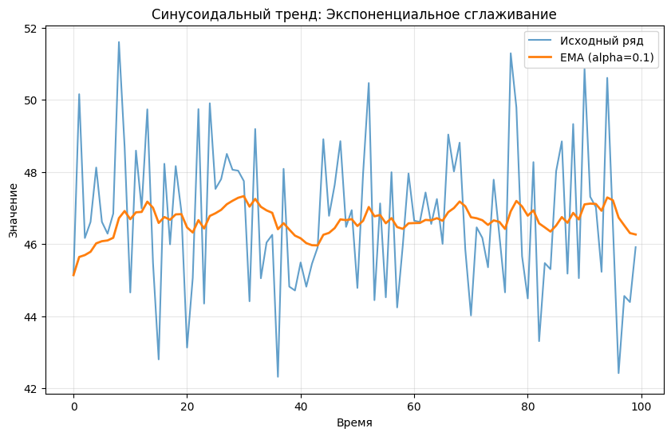
Рисунок 6 — Экспоненциальное сглаживание для первого ряда
Результат для временного ряда с линейным трендом представлен в Таблице 7.
Таблица 7 — Результат подбора параметров EMA для второго ряда
alpha | Q-статистика
0.1 | 2.5203
0.2 | 2.9861
0.3 | 3.0224
0.4 | 2.6813
0.5 | 2.3019
0.6 | 2.0582
0.7 | 1.9798
0.8 | 2.0327
0.9 | 2.1799
Тест Дарбина-Уотсона: статистика=1.5414, результат: автокорреляция отсутствует.
Визуализация простого скользящего среднего для синусоидального временного ряда представлена на Рисунке 7.
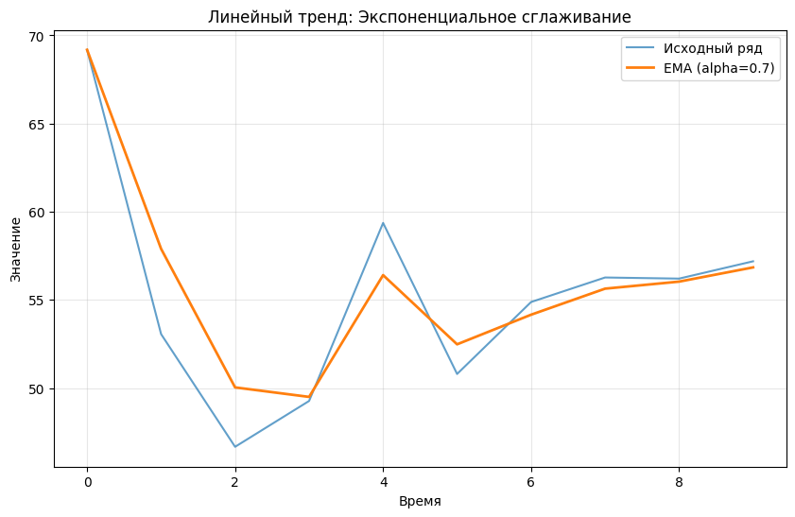
Рисунок 7 — Экспоненциальное сглаживание для второго ряда
Для синусоидального ряда экспоненциальное сглаживание с параметром α=0.1 показало хорошие результаты: минимальная Q-статистика (1.9337) среди всех рассмотренных α и отсутствие автокорреляции в остатках (статистика Дарбина-Уотсона 2.1180). Низкое значение α обеспечило сильное сглаживание, позволившее эффективно выделить синусоидальную трендовую составляющую при сохранении ее основной формы. Этот результат демонстрирует преимущества EMA для рядов с плавно изменяющимися трендами.
Для линейного ряда оптимальным оказался значительно больший параметр сглаживания α=0.7, что характерно для быстро изменяющихся или имеющих четкое направление трендов. Q-статистика составила 1.9798, а тест Дарбина-Уотсона (1.5414) подтвердил отсутствие автокорреляции в остатках. При небольшом объеме данных (10 точек) EMA эффективно выделил линейную тенденцию без сильного запаздывания, характерного для методов скользящих средних, что делает его предпочтительным для краткосрочных прогнозов линейных трендов.

1.2.4 DEMA-сглаживание
Двойное экспоненциальное сглаживание осуществляется по следующим формулам с коэффициентами 𝛼 и 𝛾, варьирующихся в пределах от 0 до 1.

$$\hat{y_{t}}=α×y_{t}+\left(1-α\right)×\left(\hat{y_{t-1}}+b_{t-1}\right),$$
$$b_{t}=γ×\left(\hat{y_{t}}-\hat{y_{t-1}}\right)+\left(1-γ\right)×b_{t-1},$$
$$\hat{y_{1}}=y_{1},$$
$$b_{1}=y_{2}-y_{1},$$

где $α$ отвечает за сглаживание ряда вокруг тренда;
$γ$ — за сглаживание самого тренда.
Первый 𝛼 отвечает за сглаживание ряда вокруг тренда, второй 𝛾 — за сглаживание самого тренда. Чем выше значения, тем больший вес будет отдаваться последним наблюдениям и тем менее сглаженным окажется модельный ряд. Комбинации параметров могут выдавать достаточно причудливые результаты.
Код для вычисления DEMA-сглаживания представлен в Листинге 6.
Листинг 6 — DEMA-сглаживания
# Анализ синусоидального тренда - DEMA
print("\n4. Двойное экспоненциальное сглаживание (DEMA)")
optimal_alpha_dema_sin = None
optimal_gamma_dema_sin = None
min_q_dema_sin = float('inf')
results_dema_sin = [] # Список для хранения всех результатов
gamma_values = np.arange(0.1, 1.0, 0.1)

for alpha in alpha_values:
for gamma in gamma_values:
smoothed = np.zeros(len(sin_data))
Продолжение Листинга 6
trend = np.zeros(len(sin_data))

smoothed[0] = sin_data['value'].values[0]
if len(sin_data) > 1:
trend[0] = sin_data['value'].values[1] - sin_data['value'].values[0]
else:
trend[0] = 0

for t in range(1, len(sin_data)):
smoothed[t] = alpha * sin_data['value'].values[t] + (1 - alpha) * (smoothed[t-1] + trend[t-1])
trend[t] = gamma * (smoothed[t] - smoothed[t-1]) + (1 - gamma) * trend[t-1]

residuals = sin_data['value'].values - smoothed
q_stat = ljung_box_statistic(residuals, lag=5)

# Сохраняем результат для текущей комбинации параметров
results_dema_sin.append((alpha, gamma, q_stat))

if q_stat < min_q_dema_sin:
min_q_dema_sin = q_stat
optimal_alpha_dema_sin = alpha
optimal_gamma_dema_sin = gamma

print(f"Оптимальные значения для DEMA: alpha={optimal_alpha_dema_sin:.1f}, gamma={optimal_gamma_dema_sin:.1f}")
print(f"Минимальная Q-статистика: {min_q_dema_sin:.4f}")

# Вывод топ-10 лучших комбинаций параметров для синусоидального тренда
print("\nТоп-10 лучших комбинаций параметров для синусоидального тренда (DEMA):")
sorted_results_sin = sorted(results_dema_sin, key=lambda x: x[2]) # Сортируем по Q-статистике
for i, (alpha, gamma, q) in enumerate(sorted_results_sin[:10], 1):
print(f" {i}. alpha={alpha:.1f}, gamma={gamma:.1f}, Q-статистика={q:.4f}")

smoothed_dema_sin = np.zeros(len(sin_data))
trend_dema_sin = np.zeros(len(sin_data))
smoothed_dema_sin[0] = sin_data['value'].values[0]
if len(sin_data) > 1:
trend_dema_sin[0] = sin_data['value'].values[1] - sin_data['value'].values[0]
else:
trend_dema_sin[0] = 0

Продолжение Листинга 6
for t in range(1, len(sin_data)):
smoothed_dema_sin[t] = optimal_alpha_dema_sin * sin_data['value'].values[t] + (1 - optimal_alpha_dema_sin) * (smoothed_dema_sin[t-1] + trend_dema_sin[t-1])
trend_dema_sin[t] = optimal_gamma_dema_sin * (smoothed_dema_sin[t] - smoothed_dema_sin[t-1]) + (1 - optimal_gamma_dema_sin) * trend_dema_sin[t-1]

residuals_dema_sin = sin_data['value'].values - smoothed_dema_sin
dw_dema_sin, result_dema_sin = durbin_watson_test(residuals_dema_sin, k=1)
print(f"\nТест Дарбина-Уотсона для лучшей модели: статистика={dw_dema_sin:.4f}, результат: {result_dema_sin}")

plt.figure(figsize=(10, 6))
plt.plot(sin_data['time'], sin_data['value'], label='Исходный ряд', alpha=0.7)
plt.plot(sin_data['time'], smoothed_dema_sin, label=f'DEMA (alpha={optimal_alpha_dema_sin:.1f}, gamma={optimal_gamma_dema_sin:.1f})', linewidth=2)
plt.title('Синусоидальный тренд: Двойное экспоненциальное сглаживание')
plt.xlabel('Время')
plt.ylabel('Значение')
plt.legend()
plt.grid(True, alpha=0.3)
plt.show()

# Анализ линейного тренда - DEMA
print("\n4. Двойное экспоненциальное сглаживание (DEMA)")
optimal_alpha_dema_lin = None
optimal_gamma_dema_lin = None
min_q_dema_lin = float('inf')
results_dema_lin = [] # Список для хранения всех результатов

for alpha in alpha_values:
for gamma in gamma_values:
smoothed = np.zeros(len(linear_data))
trend = np.zeros(len(linear_data))

smoothed[0] = linear_data['value'].values[0]
if len(linear_data) > 1:
trend[0] = linear_data['value'].values[1] - linear_data['value'].values[0]
else:
trend[0] = 0

for t in range(1, len(linear_data)):
smoothed[t] = alpha * linear_data['value'].values[t] + (1 - alpha) * (smoothed[t-1] + trend[t-1])
Продолжение Листинга 6
trend[t] = gamma * (smoothed[t] - smoothed[t-1]) + (1 - gamma) * trend[t-1]

residuals = linear_data['value'].values - smoothed
q_stat = ljung_box_statistic(residuals, lag=5)

# Сохраняем результат для текущей комбинации параметров
results_dema_lin.append((alpha, gamma, q_stat))

if q_stat < min_q_dema_lin:
min_q_dema_lin = q_stat
optimal_alpha_dema_lin = alpha
optimal_gamma_dema_lin = gamma

print(f"Оптимальные значения для DEMA: alpha={optimal_alpha_dema_lin:.1f}, gamma={optimal_gamma_dema_lin:.1f}")
print(f"Минимальная Q-статистика: {min_q_dema_lin:.4f}")

print("\nТоп-10 лучших комбинаций параметров для линейного тренда (DEMA):")
sorted_results_lin = sorted(results_dema_lin, key=lambda x: x[2]) # Сортируем по Q-статистике
for i, (alpha, gamma, q) in enumerate(sorted_results_lin[:10], 1):
print(f" {i}. alpha={alpha:.1f}, gamma={gamma:.1f}, Q-статистика={q:.4f}")

smoothed_dema_lin = np.zeros(len(linear_data))
trend_dema_lin = np.zeros(len(linear_data))
smoothed_dema_lin[0] = linear_data['value'].values[0]
if len(linear_data) > 1:
trend_dema_lin[0] = linear_data['value'].values[1] - linear_data['value'].values[0]
else:
trend_dema_lin[0] = 0

for t in range(1, len(linear_data)):
smoothed_dema_lin[t] = optimal_alpha_dema_lin * linear_data['value'].values[t] + (1 - optimal_alpha_dema_lin) * (smoothed_dema_lin[t-1] + trend_dema_lin[t-1])
trend_dema_lin[t] = optimal_gamma_dema_lin * (smoothed_dema_lin[t] - smoothed_dema_lin[t-1]) + (1 - optimal_gamma_dema_lin) * trend_dema_lin[t-1]

residuals_dema_lin = linear_data['value'].values - smoothed_dema_lin
dw_dema_lin, result_dema_lin = durbin_watson_test(residuals_dema_lin, k=1) # n=10, k=1
print(f"\nТест Дарбина-Уотсона для лучшей модели: статистика={dw_dema_lin:.4f}, результат: {result_dema_lin}")
Продолжение Листинга 6
plt.figure(figsize=(10, 6))
plt.plot(linear_data['time'], linear_data['value'], label='Исходный ряд', alpha=0.7)
plt.plot(linear_data['time'], smoothed_dema_lin, label=f'DEMA (alpha={optimal_alpha_dema_lin:.1f}, gamma={optimal_gamma_dema_lin:.1f})', linewidth=2)
plt.title('Линейный тренд: Двойное экспоненциальное сглаживание')
plt.xlabel('Время')
plt.ylabel('Значение')
plt.legend()
plt.grid(True, alpha=0.3)
plt.show()
Результат для синусоидального временного ряда представлен в Таблице 8.
Таблица 8 — Результат подбора параметров DEMA для первого временного ряда (топ-10 лучших)
alpha | gamma | Q-статистика
0.4 | 0.5 | 0.2955
0.4 | 0.6 | 0.7521
0.4 | 0.4 | 1.6461
0.5 | 0.4 | 1.6750
0.4 | 0.7 | 1.8712
0.5 | 0.3 | 2.3001
0.5 | 0.5 | 2.7746
0.3 | 0.7 | 3.1319
0.4 | 0.8 | 3.2268
0.3 | 0.8 | 3.3402
Тест Дарбина-Уотсона: статистика=1.9366, результат: автокорреляция отсутствует.
Визуализация простого скользящего среднего для синусоидального временного ряда представлена на Рисунке 8.
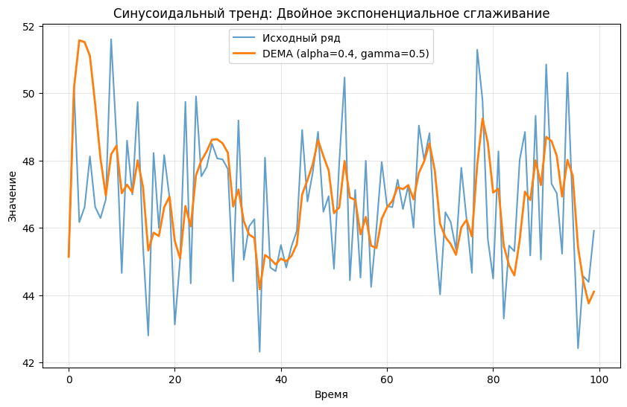
Рисунок 8 — Простое скользящее среднее для первого ряда
Результат для временного ряда с линейным трендом представлен в Таблице 9.
Таблица 9 — Результат подбора параметров SMA для второго ряда
alpha | gamma | Q-статистика
0.9 | 0.8 | 1.1828
0.9 | 0.7 | 1.1979
0.9 | 0.9 | 1.2854
0.9 | 0.6 | 1.3784
0.8 | 0.9 | 1.6713
0.9 | 0.5 | 1.7589
0.8 | 0.8 | 1.7687
0.8 | 0.7 | 2.0383
0.9 | 0.4 | 2.3237
0.8 | 0.6 | 2.5212
Тест Дарбина-Уотсона: статистика=1.9804, результат: автокорреляция отсутствует.
Визуализация простого скользящего среднего для синусоидального временного ряда представлена на Рисунке 9.
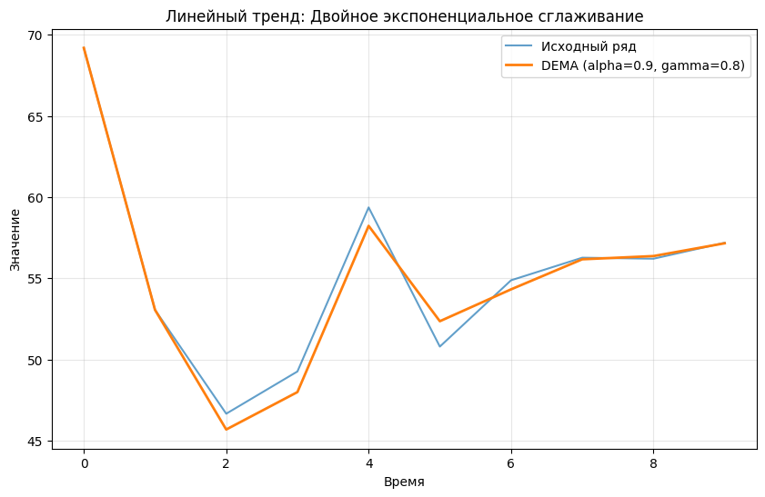
Рисунок 9 — Простое скользящее среднее для второго ряда
Для синусоидального ряда двойное экспоненциальное сглаживание показало наилучшие результаты среди всех методов: минимальная Q-статистика (0.2955) при оптимальных параметрах α=0.4, γ=0.5. Тест Дарбина-Уотсона (1.9366) подтвердил отсутствие автокорреляции в остатках. DEMA продемонстрировал способность адаптироваться к изменяющемуся характеру синусоидального тренда за счет разделения сглаживания уровня и тренда, что позволило достичь превосходного качества выделения трендовой компоненты при сохранении динамики исходного ряда.
Для линейного ряда DEMA с параметрами α=0.9 и γ=0.8 также выдал лучшие результаты по сравнению с другими методами: минимальная Q-статистика (1.1828) и отсутствие автокорреляции в остатках (статистика Дарбина-Уотсона 1.9804). Высокие значения параметров сглаживания позволили быстро реагировать на изменения в данных, что особенно важно для короткого временного ряда из 10 наблюдений. Графическое представление подтверждает высокое качество выделения линейного тренда, что делает DEMA предпочтительным методом для анализа линейных зависимостей в условиях ограниченного объема данных.

Вывод
Анализ четырех методов сглаживания временных рядов показал, что выбор оптимального подхода зависит как от типа тренда, так и от объема данных.
Для синусоидального ряда (100 точек) наиболее эффективным оказалось двойное экспоненциальное сглаживание (DEMA) с минимальной Q-статистикой 0.2955 и отсутствием автокорреляции в остатках, в то время как для линейного тренда при небольшом объеме данных (10 точек) предпочтение следует отдавать DEMA с высокими коэффициентами сглаживания или EMA, которые демонстрируют лучшие результаты по статистическим критериям и обеспечивают качественное выделение трендовой компоненты без сильного запаздывания.
Статистические тесты подтвердили адекватность построенных моделей, особенно для DEMA и EMA, у которых в большинстве случаев остатки не содержали автокорреляции, что свидетельствует о полном извлечении систематической составляющей из данных.
Таким образом, при работе с временными рядами необходимо учитывать характер тренда и объем выборки для выбора оптимального метода сглаживания, а использование Q-статистики Льюнга-Бокса и теста Дарбина-Уотсона позволяет объективно оценить качество выделения тренда и выбрать наиболее подходящие параметры модели.

